Homologação de Afastamentos Solicitados
Sistema | SIGRH
Módulo | Portal da Chefia da Unidade
Usuários | Chefia da Unidade
Perfil | Gestor Unidade, Vice-Gestor Unidade
Última Atualização | ver('', false);
Esta operação tem como finalidade possibilitar a homologação dos afastamentos solicitados. O gestor poderá homologar os afastamentos solicitados pelos servidores vinculados à unidade sob responsabilidade da chefia. É importante ressaltar que o gestor não poderá realizar a auto-homologação, sendo necessário que o seu respectivo vice-chefe homologue os afastamentos solicitados pela chefia da unidade e vice-versa.
Para utilizar esta funcionalidade, acesse o SIGRH -> Módulos -> Portal da Chefia da Unidade -> Homologações -> Afastamentos Solicitados.
O sistema exibirá os Afastamentos Pendentes de Homologação registrados.
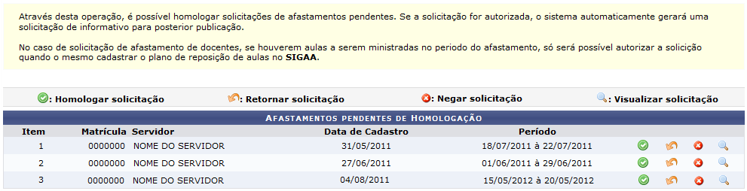Figura 1: Afastamentos Pendentes de Homologação
O usuário poderá visualizar a lista com os afastamentos solicitados pelos servidores e pendentes de homologação da chefia da unidade. Nesta tela, será possível homologar, retornar, negar e/ou visualizar as solicitações. Essas operações serão descritas separadamente em tópicos ao longo deste manual.

Homologar Solicitação
Para homologar uma solicitação de afastamento, clique no ícone . Deste modo, serão exibidos os Dados do Afastamento requisitado pelo servidor, incluindo a Solicitação de Publicação de Afastamento em Boletim.
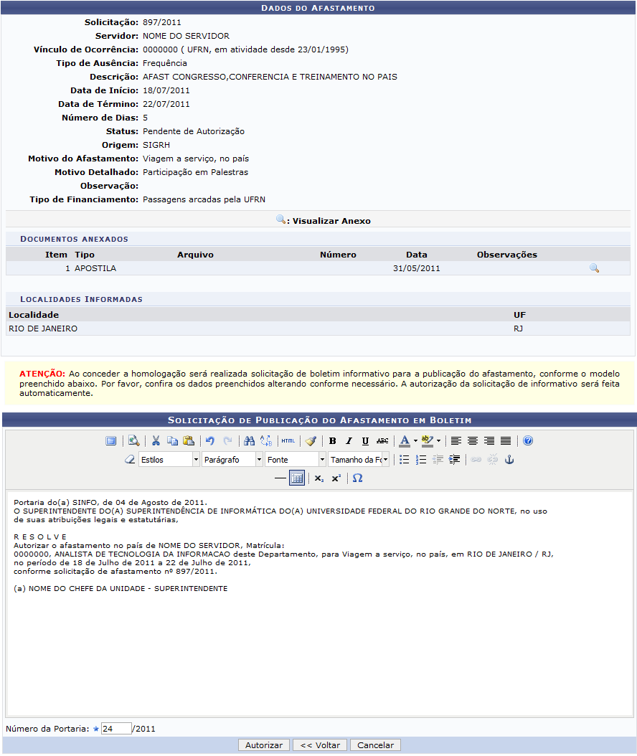Figura 2: Homologar Solicitação
O usuário poderá visualizar as informações gerais sobre o afastamento e os documentos comprobatórios anexados.
Será exibida a Solicitação de Publicação de Afastamento em Boletim com a descrição do processo de solicitação cadastrado pelo servidor, permitindo assim que seja realizada a publicação do afastamento posteriormente. Se desejar, o usuário poderá alterar esta descrição bem como o Número da Portaria localizado na parte inferior da tela.
Caso desista da operação, clique em Cancelar e confirme na caixa de diálogo que será gerada posteriormente. Esta função será válida sempre que esta opção estiver presente.
Exemplificaremos ao informar o Número da Portaria 24.
Caso queira visualizar os Documentos Anexados no cadastro, clique no ícone . Logo, será exibida uma caixa de diálogo sobre a abertura do arquivo ou a realização de seu download.
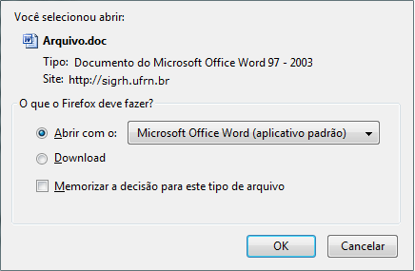Figura 3: Caixa de diálogo
Escolha uma das opções disponíveis e clique em OK. Em seguida, o documento poderá ser visualizado na tela.
Clique em Voltar, para retornar à tela anterior. Esta função será válida sempre que estiver presente.
Para homologar a solicitação consultada, clique em Autorizar.
Uma mensagem de sucesso será exibida, confirmando a homologação da requisição seguida pela inclusão da solicitação na lista de Afastamentos Homologados.
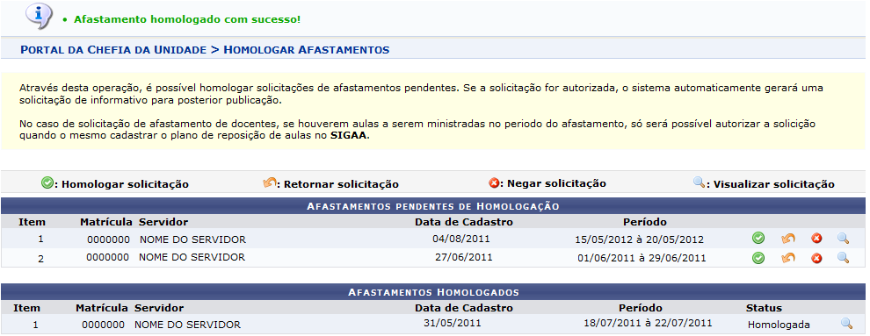Figura 4: Mensagem de Sucesso

Retornar Solicitação
O sistema possibilita que o usuário retorne uma solicitação de afastamento, ao clicar no ícone . A requisição será encaminhada para o servidor solicitante modificar, caso alguma informação necessite ser alterada ou acrescentada.
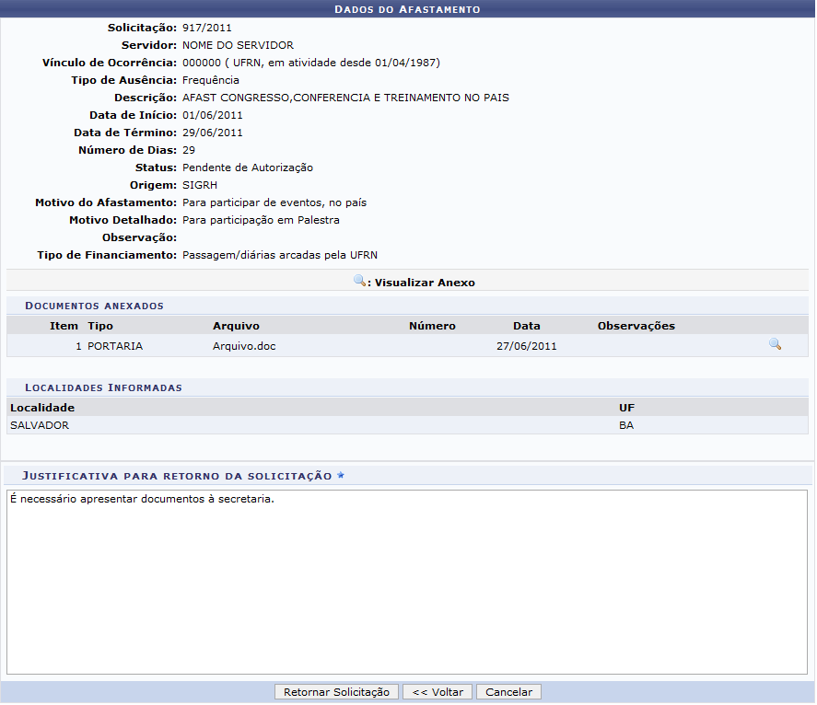Figura 5: Retornar Solicitação
Será possível visualizar os Dados do Afastamento e os Documentos Anexados na requisição. Ao clicar no ícone , será possível visualizar os documentos comprobatórios do afastamento, como já apresentado neste manual. Esta operação será válida sempre que estiver presente.
Para retornar a requisição, o gestor deverá informar uma Justificativa para o Retorno da Solicitação, permitindo assim, que o servidor solicitante visualize a justificativa cadastrada e realize as alterações necessárias para a homologação do afastamento.
Exemplificaremos ao informar a Justificativa para o Retorno da Solicitação É necessário apresentar documentos à secretaria.
Após inserir os dados necessários, clique em Retornar Solicitação.
Em seguida, será exibida uma mensagem de sucesso confirmando o retorno da solicitação.
Figura 6: Mensagem de Sucesso

Negar Solicitação
Ao clicar no ícone , o usuário poderá negar uma solicitação de afastamento, caso não queira homologá-la no sistema. Neste caso, a homologação da solicitação será negada pela chefia da unidade.
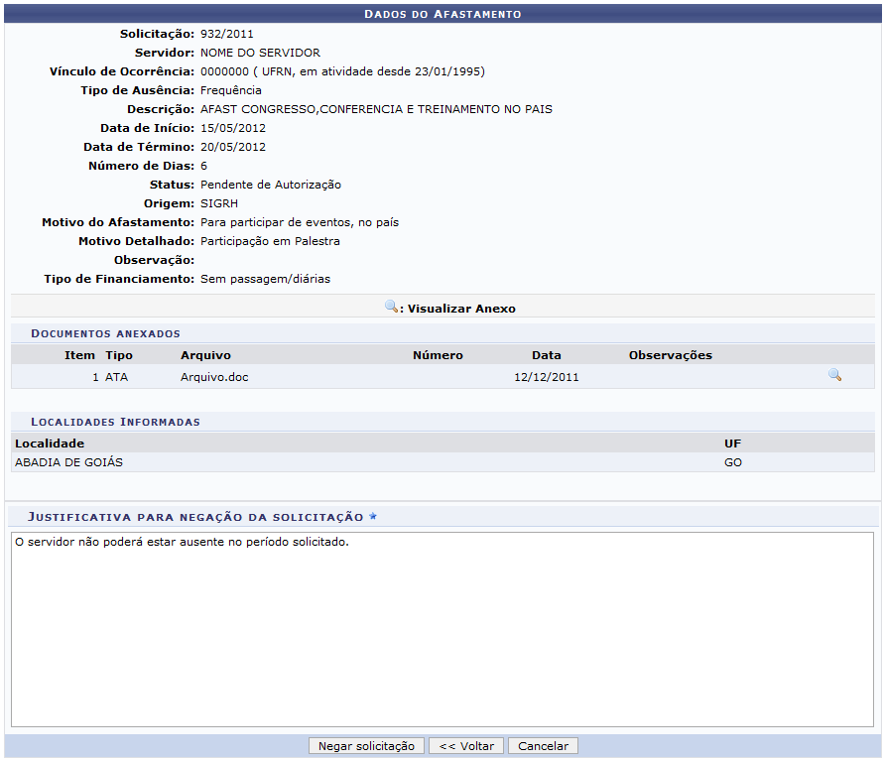Figura 7: Negar Solicitação
Para negar uma solicitação, será preciso acrescentar uma descrição sobre a Justificativa para Negação da Solicitação. Assim, a justificativa descrita será registrada no cadastro da solicitação, informando o motivo da ação realizada pela chefia.
Utilizaremos como exemplo ao informar Justificativa para Negação da Solicitação O servidor não poderá estar ausente no período solicitado.
Para prosseguir, clique em Negar Solicitação.
Logo, uma mensagem de sucesso será exibida confirmando a negação da solicitação.
Figura 8: Mensagem de Sucesso

Visualizar Solicitação
O sistema possibilita que o usuário visualize detalhadamente os dados de uma solicitação de afastamento, ao clicar no ícone presente na lista de Afastamentos Pendentes de Homologação pela chefia. Assim, serão exibidos os Dados do Afastamento e os documentos comprobatórios necessários.
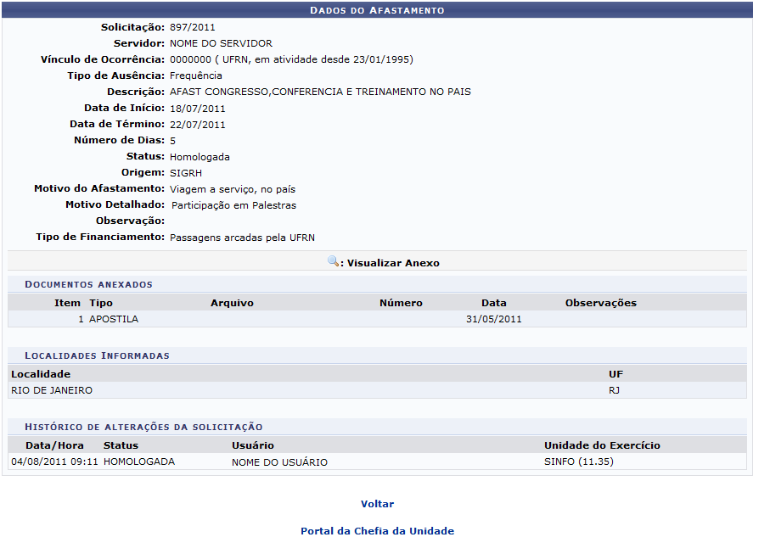Figura 9: Visualizar Dados do Afastamento
O chefe poderá observar o período do afastamento bem como os motivos associados à requisição. Caso haja mudanças na movimentação da solicitação, será exibido o Histórico de Alterações da Solicitação, com dados sobre a mudança de Status da requisição.
Se desejar retornar ao menu principal do módulo Portal da Chefia da Unidade, clique no link .
Bom Trabalho!

Manuais Relacionados
- Homologar Afastamentos Solicitados
<< Voltar - Manuais do SIGRH

